**1. 모듈명: 차원축소 - 주성분분석**

**2. 디버깅 일시: 20171124**

**3. 사용데이터: birth_clean**

**4. UI 캡쳐:**

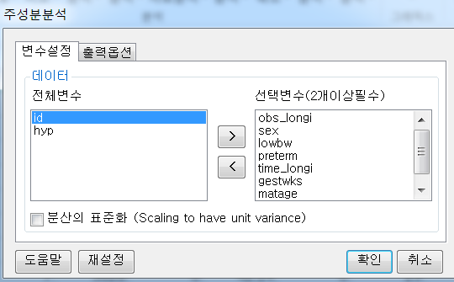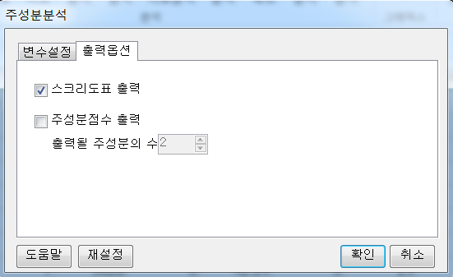

**5. 로그창:**

> REx_PCA(df20171124183624, variables=c('obs_longi','sex','lowbw','preterm','time_longi','gestwks','matage','bweight'), scaling=FALSE, SP_PC=TRUE, PCprint=FALSE, npc=2);

**ERROR! only 0's may be mixed with negative subscripts**

**6. 에러메세지:**

일정 개수이상 넣으면 종종 이런 에러가 발생하는 것으로 보임.

NA가 포함된 변수가 들어가서 그런 것은 아님.